VIÊN UỐNG NỘI TIẾT TỐ LADY BOSS

+ Sản phẩm sản xuất từ thiên nhiên
+ Tư vấn miễn phí 24/7
+ Sản phẩm chính hãng
+ Nguồn gốc rõ ràng
+ Viên uống nội tiết tố nữ loại nào tốt cho phái nữ? Có nên uống viên bổ sung nội tiết tố? Đây là băn khoăn của rất nhiều chị em phụ nữ, đặc biệt là các chị em ở thời kỳ tiền mãn kinh, mãn kinh. Bởi giai đoạn rối loạn nội tiết tố ảnh hưởng không nhỏ đến đời sống, sức khỏe và hạnh phúc của chị em. Vì vậy, việc điều trị rối loạn nội tiết tố nữ sớm là điều vô cùng cần thiết. Giúp phái đẹp nâng cao chất lượng cuộc sống, bảo vệ sức khỏe bản thân, duy trì nét thanh xuân theo thời gian.
+ Đối với nữ giới, Estrogen là nội tiết tố quan trọng, giữ vai trò lớn trong việc duy trì sức khỏe, sắc đẹp. Chính vì thế, nội dung bài viết sau đây chúng tôi sẽ bật mí viên uống tăng cường nội tiết tố nữ Lady Boss cho cơ thể.

** Mô tả sản phẩm
+ Viên uống nội tiết tố LADY BOSS là sản phẩm chức năng giúp tăng tiết tố nữ làm da trắng sáng , giảm tàn nhang và cải thiện vấn đề sinh lý ở nữ giới.

** Hướng dẫn sử dụng viên uống nội tiết tố Lady Boss
+ Đối tượng sử dụng: người gặp vấn đề về da như bị nám, sạm da, người bị lão hóa da, nhăn da, người cần chăm sóc làm đẹp da. Phụ nữ tiền mãn kinh, suy giảm nội tiết tố nữ có các dấu hiệu bốc hỏa, cáu gắt,mất ngủ, giảm sút khả năng sinh lý.
+ Viên uống nội tiết tố có nhiều công dụng tốt cho các chị em phái nữ, đặc biệt là giai đoạn tiền mãn kinh. Tuy nhiên sản phẩm này không phải là thuốc và không có tác dụng thay thế thuốc chữa bệnh.
+ Để có thể đạt được hiệu quả tốt nhất, bạn nên uống ngày 2 lần , mỗi lần 1 viên trước và sau khi ăn 1 tiếng .
*Lưu ý: Không dùng cho người bị u tử cung, u tuyến vú,người mẫn cảm với bất kỳ thành phần nào của sản phẩm.

+ Liên hệ:
VIÊN UỐNG NỘI TIẾT TỐ LADY BOSS
+Đặt hàng CHỈ CẦN COMMENT BÊN DƯỚI #TÊN + #ĐỊA CHỈ + #SĐT HOẶC INBOX SHOP TƯ VẤN TRẢ LỜI NGAY
***SHIP TOÀN QUỐC**
+ Hotline: 0903.633.599

DANH LAM THẮNG CẢNH

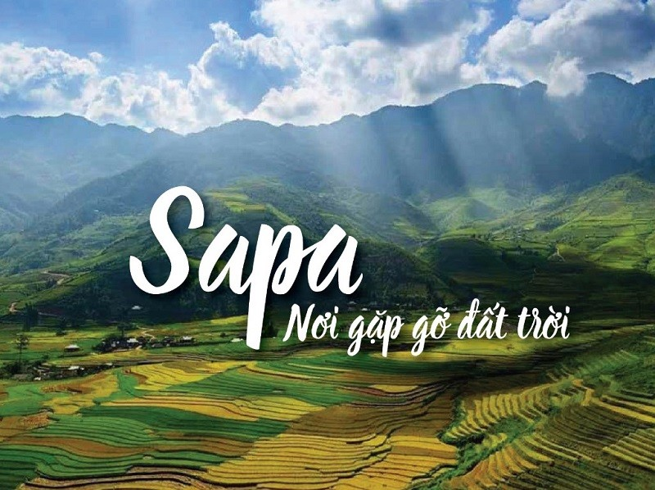

Tên gọi
Tên gọi của thị xã xuất phát từ tên thị trấn Sa Pa cũ. Thị trấn này ra đời vào năm 1905, khi người Pháp phát hiện đây là địa điểm lý tưởng để xây dựng khu nghỉ mát và đã thực hiện. Tên "Sa Pả" là tên gọi của người dân vùng này xuất phát từ tiếng Quan thoại có nghĩa là "bãi cát" (Hán Việt: Sa Bá, 沙壩), người Pháp viết tên khu là "Chapa", vì âm "S" phát âm cứng gần như "Ch" trong tiếng Pháp và "S" trong tiếng Việt chuẩn. Dấu tích còn lại của tên vùng là phường Sa Pả ngày nay^{[4]}. Cùng với các tên đó là loạt tên xã theo tiếng H'Mông như Lao Chải, San Sả Hồ, Sử Pán, Suối Thầu, Tả Giàng Phình,...
Một phần thị trấn Sa Pa (Lào Cai, Việt Nam) nhìn từ núi Hàm Rồng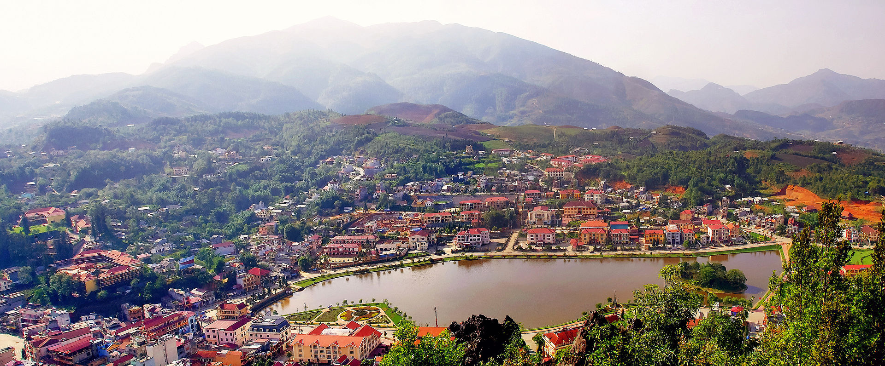

Thác Bạc, Sa Pa, Việt Nam
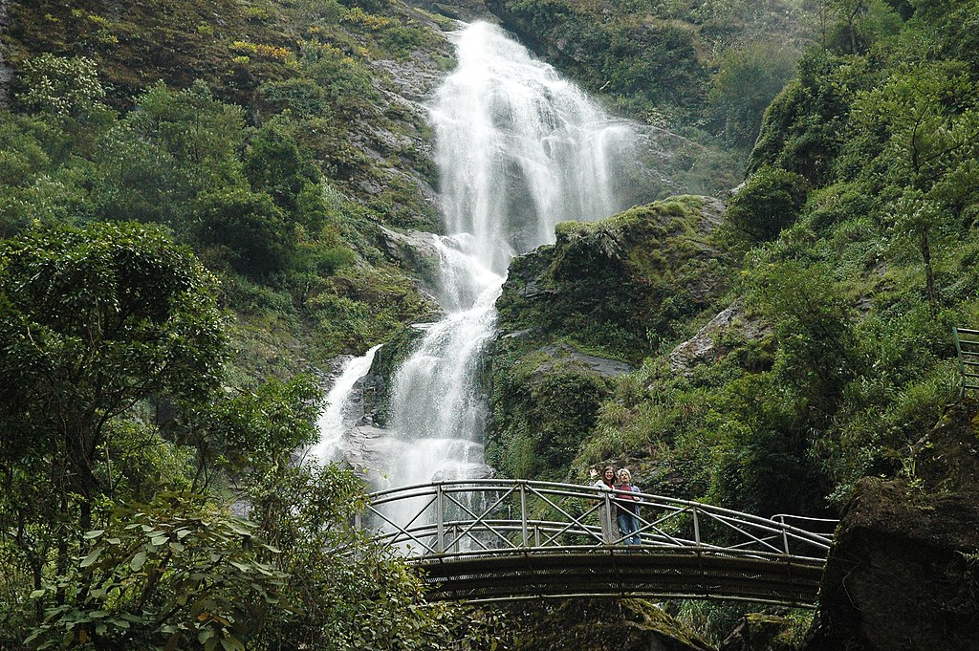
Fansipan summit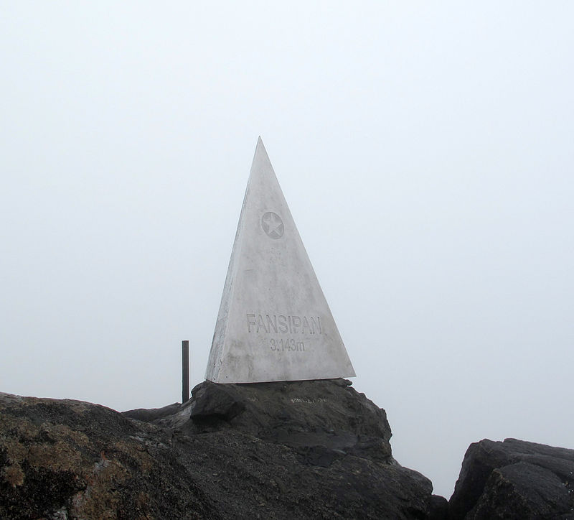

Địa lý
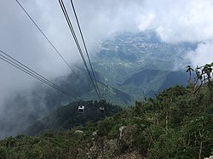
Thị xã Sa Pa nhìn từ cáp treo Fansipan

Vị trí địa lý
Thị xã Sa Pa nằm ở phía tây tỉnh Lào Cai, có vị trí địa lý:
- Phía đông giáp huyện Bảo Thắng và thành phố Lào Cai
- Phía tây giáp huyện Tam Đường, tỉnh Lai Châu
- Phía nam giáp huyện Tân Uyên, tỉnh Lai Châu và huyện Văn Bàn
- Phía bắc giáp huyện Bát Xát.

Dân cư
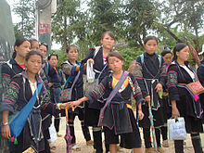
Người H'Mông ở thị xã Sa Pa
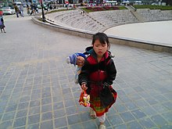
Trẻ em Sa Pa
Theo thống kê năm 2019, thị xã Sa Pa có diện tích 681,37 km², dân số là 81.857 người,^{[5]} mật độ dân số đạt 120 người/km².
Đây là nơi sinh sống của dân cư 6 dân tộc Kinh, H'Mông, Dao đỏ, Tày, Giáy, Xá Phó. Tỉ lệ các dân tộc H'Mông chiếm 51,65%, Dao chiếm 23,04%, Kinh chiếm 17,91%, Tày chiếm 4,74%, Giáy chiếm 1,36%, Phù Lá chiếm 1,06%, Hoa và các dân tộc khác chiếm 0,23%,... Mặc dù phần lớn cư dân Sa Pa là những người dân tộc thiểu số, nhưng khu vực trung tâm thị xã lại tập trung chủ yếu những người Kinh sinh sống bằng nông nghiệp và dịch vụ du lịch.
Các dân tộc ở Sa Pa đều có những lễ hội văn hóa mang nét đặc trưng:
- Hội roóng pọc của người Giáy vào tháng giêng âm lịch.
- Hội sải sán (đạp núi) của người H'Mông.
- Lễ tết nhảy của người Dao diễn ra vào tháng tết hàng năm.
Những ngày chợ phiên ở Sa Pa nhộn nhịp vào tối thứ bảy và kéo dài đến chủ nhật hàng tuần. Chợ Sa Pa có sức hấp dẫn đặc biệt đối với du khách từ phương xa tới. Người ta còn gọi nó là "chợ tình Sa Pa" vì ở đây nam nữ thanh niên người dân tộc H'Mông, Dao đỏ có thể nhờ âm thanh của khèn, sáo, đàn môi, kèn lá hay bằng lời hát để tìm hay gặp gỡ bạn tình.
- 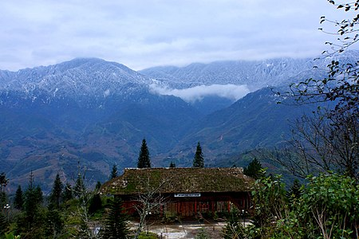
Các đỉnh núi phủ sương muối ở Sa Pa

- 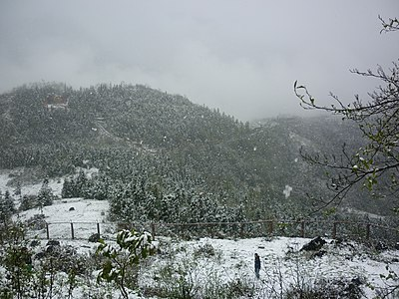
Tuyết rơi tại Sa Pa ngày 16 tháng 3 năm 2011

- 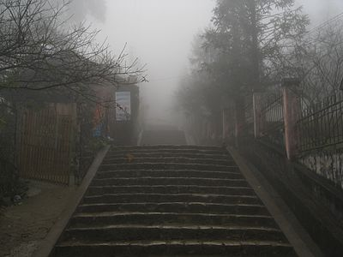
Đường phố trong sương mù

